### 자산 IP

#### 개요

위협으로부터 보호할 자산을 자산 IP로 등록하여 관리할 수 있습니다. 자산 IP를 등록한 후 이를 수집기에 설정하면, 해당 자산 데이터를 구분하여 식별할 수 있습니다. 수집기는 데이터에 자산 정보를 별도 필드(_device_ip, _device_name)로 추가해 테이블에 저장합니다.

#### 자산 IP 목록 조회/검색

**정책 > 자산 IP**에서 자산 IP 주소 목록을 조회하거나 검색할 수 있습니다.

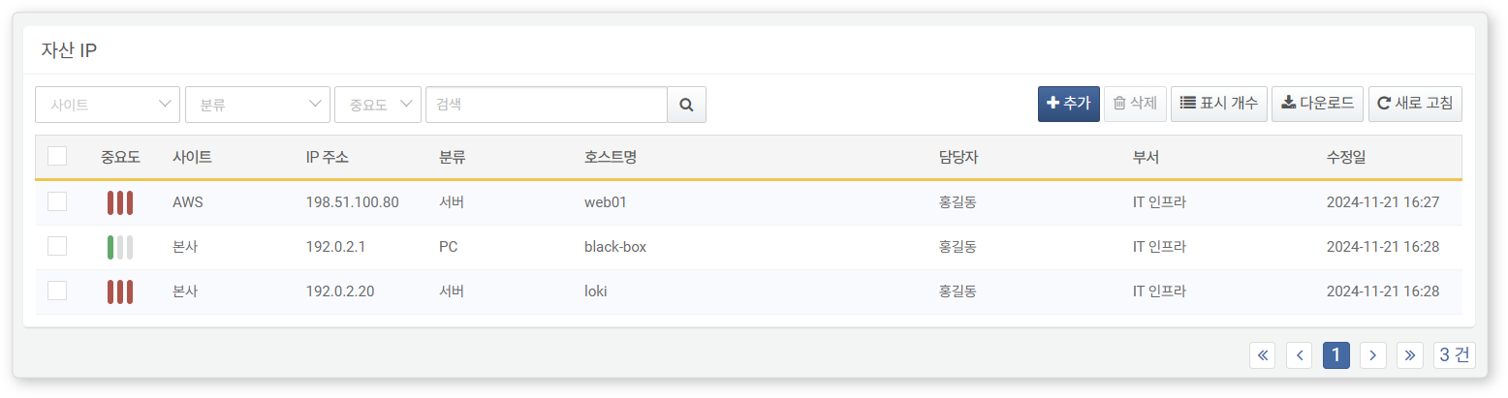

* **중요도**: 자산 IP의 중요도(상, 중, 하)
* **사이트**: 자산 IP가 속한 사이트
* **IP 주소**: 자산 IP 주소
* **분류**: 자산 IP의 분류 정보
* **호스트명**: 자산 IP의 호스트명
* **담당자**: 자산 IP의 담당자(정)
* **부서**: 자산 IP의 담당 부서(정)
* **수정일**: 자산 IP가 생성된 날짜 또는 마지막으로 수정된 날짜

자산 IP 목록에서 특정 자산 IP를 찾으려면 도구 모음의 검색 도구를 사용하세요. 검색 도구는 입력한 단어가 **이름**, **호스트명**, **작업 그룹**, **설명**에 포함된 자산 IP를 찾아서 보여줍니다. 검색 도구는 대소문자를 구분하지 않습니다.

목록 다운로드

자산 IP 목록을 로컬 PC에 파일로 다운로드하려면 도구 모음에서 **다운로드**를 클릭하세요.

목록 새로 고침

자산 IP의 목록을 최신 정보로 조회하려면 도구 모음에서 **새로고침**을 클릭하세요.

표시 개수 변경

목록에 표시되는 자산 IP 개수를 설정하려면 도구모음에서 **표시개수**를 클릭하여 원하는 개수를 설정하세요.(범위: 10, 20, 50, 100, 150, 200 건)

#### 자산 IP 추가

자산 IP를 추가하려면 자산 IP 목록 상단의 **추가**를 클릭하세요.

**자산 IP 추가** 화면에서 필요한 값을 입력하거나 선택한 다음 **확인**을 클릭하세요.

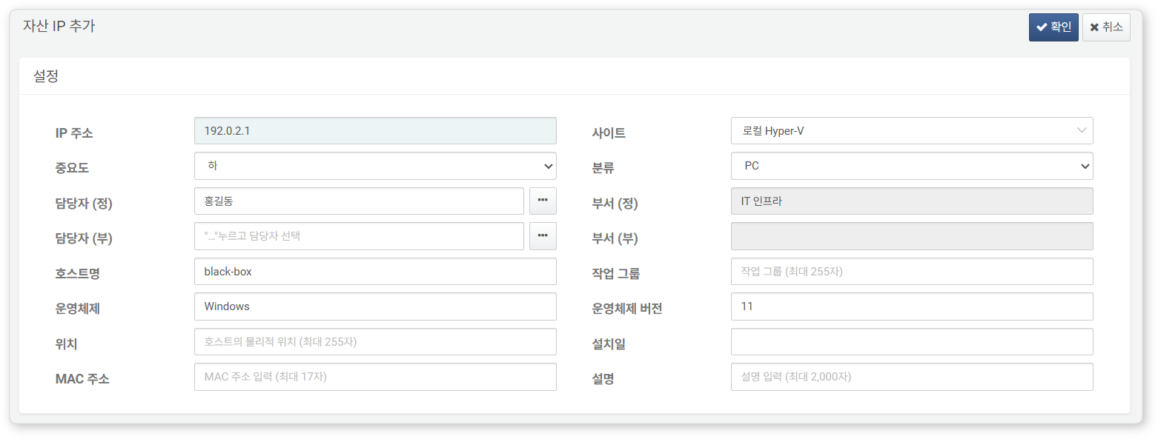

* **IP 주소**: 자산의 IPv4 주소
* **사이트**: [사이트](https://docs.logpresso.com/ko/sonar/4.0/ui/section-site) 목록에서 선택
* **중요도**: 자산의 중요도(범위: 상, 중, 하, 기본값: 하)
* **분류**: 자산의 분류(범위: 미분류, PC, 서버, 모바일, 네트워크 장비, 보안장비 프린터, VOIP, 기본값: 미분류)
* **담당자(정)**: 자산의 담당자(정)를 [임직원](https://docs.logpresso.com/ko/sonar/4.0/ui/section-employees) 목록에서 선택
* **부서(정)**: 자산 담당자(정)의 소속부서. 담당자(정)를 지정하면 자동으로 입력됩니다.
* **담당자(부)**: 자산의 담당자(부)를 [임직원](https://docs.logpresso.com/ko/sonar/4.0/ui/section-employees) 목록에서 선택
* **부서(부)**: 자산 담당자(부)의 소속부서. 담당자(부)를 지정하면 자동으로 입력됩니다.
* **호스트명**: 자산의 호스트명(최대 255자)
* **작업 그룹**: 자산의 작업 그룹(최대 255자)
* **운영체제**: 자산의 운영체제 정보(최대 20자)
* **운영체제 버전**: 자산의 운영체제 버전 정보(최대 50자)
* **위치**: 자산의 위치(최대 255자)
* **설치일**: 자산의 설치일을 캘린더에서 선택
* **MAC 주소**: 자산의 MAC 주(최대 17자)
* **설명**: 자산에 대한 설명(최대 2,000자)

**자산 IP 추가** 화면에서 설정을 완료한 후 **확인**을 클릭하세요.

#### 자산 IP 수정

자산 IP를 수정하려면,

자산 IP 목록에서 수정할 자산 IP의 IP 주소를 클릭하세요.

**자산 IP 수정** 화면에서 정보를 수정한 후 **확인**을 클릭하세요.

#### 자산 IP 활용

수집기

자산 IP 정보는 [사이트](https://docs.logpresso.com/ko/sonar/4.0/ui/section-site)와 함께 **수집 > 수집기**에서 수집기를 추가하거나 수정할 때 데이터 원천에 대한 정보로 사용됩니다.

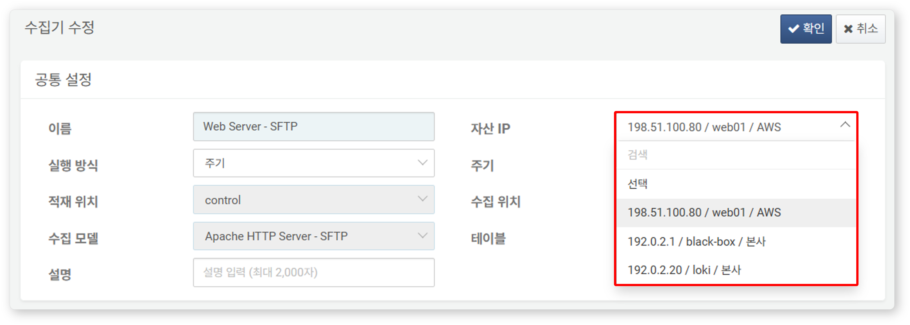

쿼리

[iplookup](https://docs.logpresso.com/ko/sonar/4.0/ui/ko/query/iplookup-command) 명령을 사용하여 입력 필드의 IP 주소가 내부 자산인 경우 자산관리 담당자 정보를 확인할 수 있습니다.

#### 자산 IP 삭제

자산 IP를 삭제하려면,

자산 IP 목록에서 삭제할 자산 IP 행의 체크박스를 선택하세요.

도구 모음에서 **삭제**를 클릭하세요.

**자산 IP 삭제** 대화상자에서 삭제할 자산 IP 목록을 확인한 후 **삭제**를 클릭하세요. 삭제하지 않으려면 **취소**를 클릭하세요.

자산 IP 삭제 시 해당 자산 IP가 설정된 수집기에서 자산 IP 설정이 해제됩니다. 수집에는 문제가 없지만 _device_ip, _device_name 필드 값이 null로 채워집니다.